1. Narysuj uhol β = 120° , zostroj a označ os uhla.
2. V trojuholníku ABC označ vnútorné uhly α , β, ϒ, odmeraj a zapíš veľkosť vnútorných uhlov s presnosťou na 1°.

Trojuholník ABC sa nazýva :

a, pravouhlý, b, ostrouhlý, c, tupouhlý

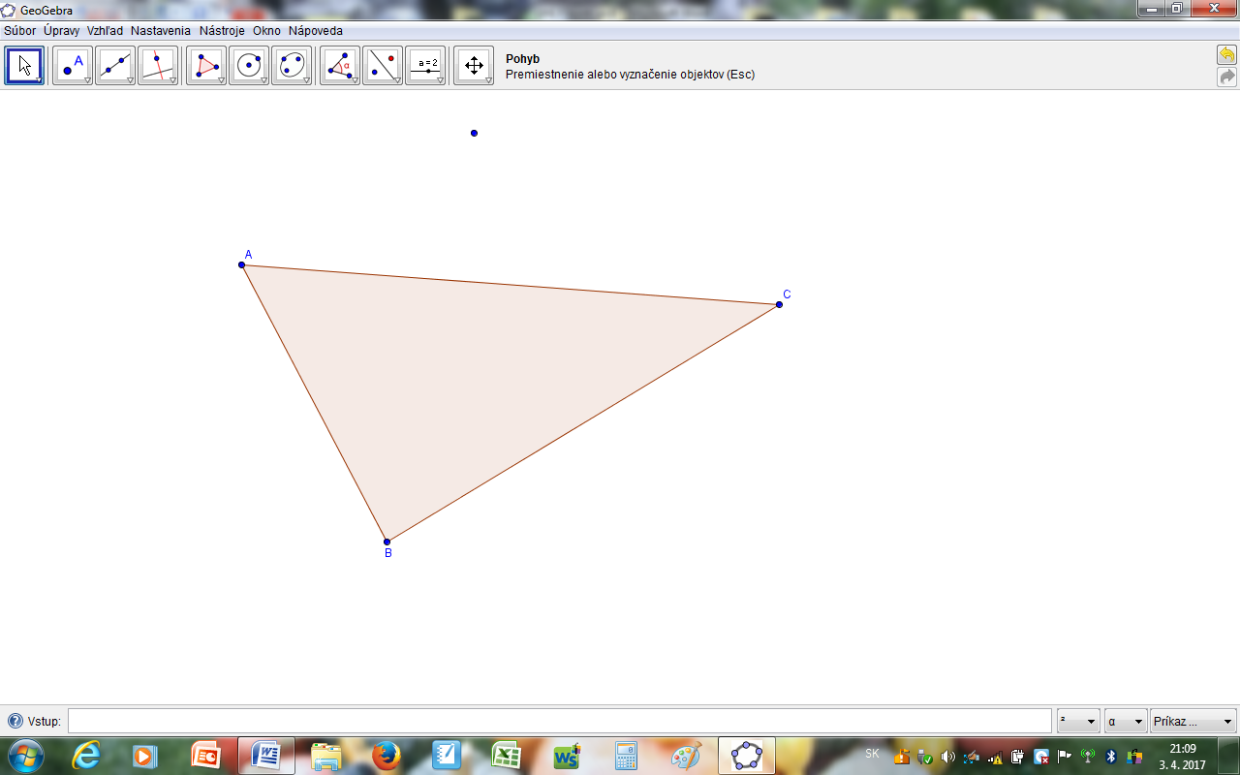

**2.Vypočítaj zvyšný uhol trojuholníka a napíš o aký trojuholník z hľadiska uhlov ide, ak:**

a) α = 34°, β = 65°, γ = ?

b) α = ?, β = 90°, γ = 40°

**3. Vypočítaj veľkosti všetkých uhlov na obrázku.**

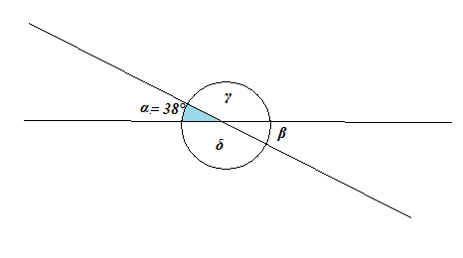

**4. Doplň zvyšne uhly**

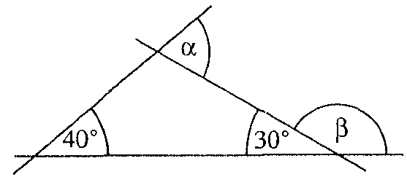

5.Vypočítaj a uprav na správny tvar:

26⁰43´+ 57⁰38´= 43⁰43´- 34⁰34´=

61⁰ - 34⁰19´= 24⁰02´- 17⁰ 16´=

6 Premeň:

24°= ?´ 3660´= ?°

27°51´= ? ´